# 警示系统-任职资格查询与管理功能需求

# 功能说明

1. 功能路径：
2. 企业全景查询 → 任职资格黑名单查询（注：限制对象的证件号码末四位隐藏显示）
3. 登记事项管理 → 任职资格黑名单管理 → 任职限制对象监管、限制对象提前解除、限制对象解除审核、黑名单管理工作统计（注：限制对象的证件号码全部明文显示）
4. 限制期限到期的信息，其限制解除状态由系统自动变为已解除，解除日期为到期日期，解除部门为限制执行部门。
5. 功能权限
6. 企业全景查询中的任职资格黑名单查询：开放全省数据范围
7. 登记事项管理中的任职资格黑名单管理功能权限匹配要求：开放全省数据范围
8. 角色增加“任职资格业务员”和“任职资格审核员”，“任职资格业务员”可以对任职限制对象进行查询、跟踪管理、申请提前解除等处理，“任职资格审核员”可以对提前解除申请进行审核。
9. 打印编号规则：文书类别编号+登记机关行政区划代码+3位打印序号

清算告知书：文书类别编号为1，解除证明：文书类别编号为2

示例：1-330103（指杭州市下城区）-001

# 任职资格黑名单查询

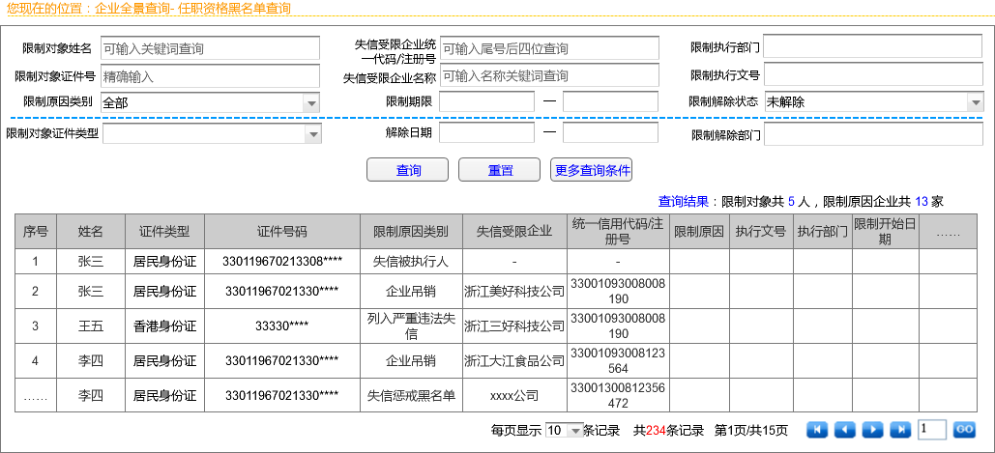

## 查询条件

1. 基本查询条件：限制对象姓名、限制对象证件号码、失信受限企业统一信用代码/注册号、失信受限企业名称、限制原因类别、限制执行部门、限制执行文号、限制解除状态、限制期限。
2. 限制原因类别：选项有“失信被执行人、吊销企业、严重违法失信企业、失信惩戒黑名单、刑事责任司法判决”，可复选，默认不限。

注：严重违法失信企业类仅限制企业法定代表人/负责人，不牵涉高管

1. 限制解除状态：选项有“已解除、未解除”，复选项，默认未解除。
2. 更多查询条件：限制对象证件类型、解除日期、限制解除部门
3. 限制对象证件类型：选项有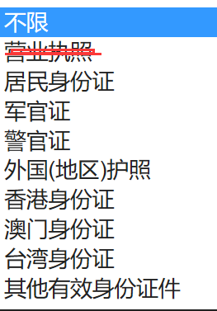，默认不限。

## 查询结果

只有点击“查询”按钮后才显示查询结果列表信息。

1. 查询结果列表项依序为：序号、姓名、证件类型、证件号码、限制原因类别、失信受限企业名称、失信受限企业统一信用代码/注册号、限制原因、执行文号、执行部门、限制开始日期、限制结束日期、限制解除状态、限制解除日期、限制解除部门。

注：

1. 这里的限制对象证件号码信息末4位*显示（在登记事项管理里的限制对象证件号码都明文显示）
2. 限制未解除，则解除日期、解除部门信息空白。
3. 按照同一限制对象一个限制原因类别对应的每一个限制原因企业一条记录显示。
4. 显示查询去重结果信息：“查询结果：限制对象共 5 人，限制原因企业共 13 家”

## 查询详情

单击任一限制对象，进入页面如下：

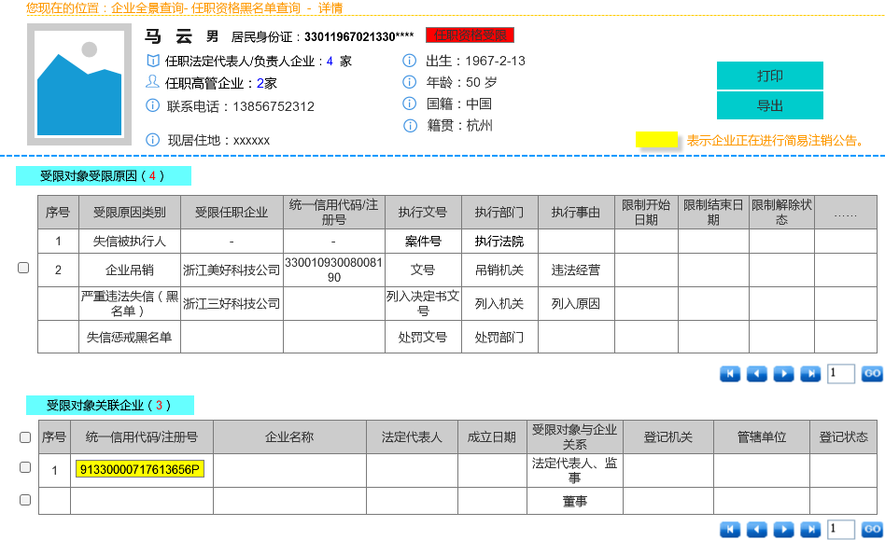

说明：

1. 受限对象受限原因：

列表项依序为序号、失信受限企业、统一信用代码/注册号、执行文号、执行部门、执行事由、限制开始日期、限制结束日期、限制解除状态、解除人、解除日期、解除部门。

注：一个原因类别对应的每一家失信受限企业一条记录。未解除的排前。

1. 受限对象关联企业：

列表项依序为序号、统一信用代码/注册号、企业名称、法定代表人、成立日期、受限对象与企业关系、登记机关、管辖单位、登记状态。

注：存续状态的排前。

# 任职资格黑名单管理

登记事项管理 → 任职资格黑名单管理

## 任职限制对象管理

### 按任职限制对象查询

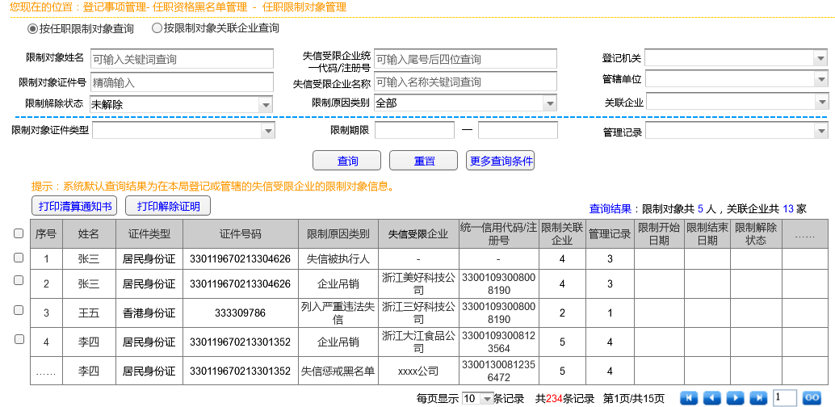

说明：

1. 基本查询条件：限制对象姓名、限制对象证件号码、失信受限企业统一信用代码/注册号、失信受限企业名称、限制原因类型、登记机关、管辖单位、限制解除状态
2. 限制原因类别：选项有“失信被执行人、吊销企业、严重违法失信企业（黑名单）、失信惩戒黑名单、刑事责任司法判决”，可复选，默认不限。

注：严重违法失信企业类仅限制企业法定代表人/负责人，不牵涉高管

1. 限制解除状态：选项有“已解除、未解除”，复选项，默认未解除。
2. 更多查询条件：限制对象证件类型、任职受限期限、管理记录
3. 管理记录：选项“有、无”，默认全部。
4. 提示语“提示：系统默认查询结果为在本局登记或管辖的失信受限企业的限制对象信息。”
5. 查询结果列表项依序为：序号、姓名、证件类型、证件号码、限制原因类别、失信受限企业、统一信用代码/注册号、受限关联企业、管理记录、限制开始日期、限制结束日期、限制解除状态、登记机关、管辖单位。

注：受限原因类别为失信被执行人、刑事责任司法判决时，对应的查询结果里无失信受限企业、统一信用代码/注册号、登记机关、管辖单位信息。一种限制原因类别对应的每个失信受限企业一条记录显示。

1. “**打印解除证明**”：解除证明仅限工商部门负责的任职资格限制处理范围。已解除的限制对象可以进行解除证明打印，到期自动解除的按照到期解除证明打印，提前解除的按照提前解除证明内容打印。**到期解除证明模板**如下：

|  |
| --- |
| 2-330103-001法定代表人(高管人员)任职资格限制解除证明 王平（身份证号： 330124197111240475） 因曾担任被吊销企业的法定代表人并负有个人责任，依照《公司法》和《企业法人法定代表人登记管理规定》被限制担任其它企业的法定代表人（或公司高管人员）,限制期限自2013年12月30日- 2016年12月30日。现限制期限已届满，依照规定解除其任职限制 。如果该人员同时有其它法定事由被限制担任法定代表人（或高管人员）的，则应当依法继续限制其任职。  特此证明。  本局联系人： 电话：（联系人为生成证明时的填录选项，未填录的，不打印本行。）  浙江省工商行政管理局  2017年3月15 日  **加入管理台账并打印 关闭** |

说明：蓝色内容为自动对应显示内容。落款日期为打印日期。联系人、联系电话为生成证明时的填录选项，未填录的，不打印本行。

1. 限制原因类别为吊销企业时，可勾选打印清算通知书。点击“**打印清算通知书**”，模板如下：

|  |
| --- |
| 1-330103-001履行清算义务告知书 浙江建安消防工程监理有限公司股东（投资人） ：  你单位所投资的浙江建安消防工程监理有限公司（330000000080836） 因违法经营于2015年2月15日被浙江省工商行政管理局吊销营业执照。根据《公司法》、《企业法人法定代表人登记管理规定》等相关法律法规的规定，被吊销营业执照的企业应依法组织清算，企业在清算期间不得开展与清算事务无关的经营活动，清算结束后依法办理注销登记。同时，担任因违法被吊销营业执照的企业的法定代表人并负有个人责任的，自该企业被吊销营业执照之日起三年内不得担任其它企业的法定代表人或者公司董事、监事和高级管理人员。  特此告知。  浙江省工商行政管理局  2015年1月27日  **加入管理台账并打印 关闭** |

点击“加入管理台账并打印”，打印编号为“文书类别编号+登记机关行政区划代码+3位打印序号，清算告知书类别为“1”。

1. 选中任一限制对象，打开“**详情**”页面如下：

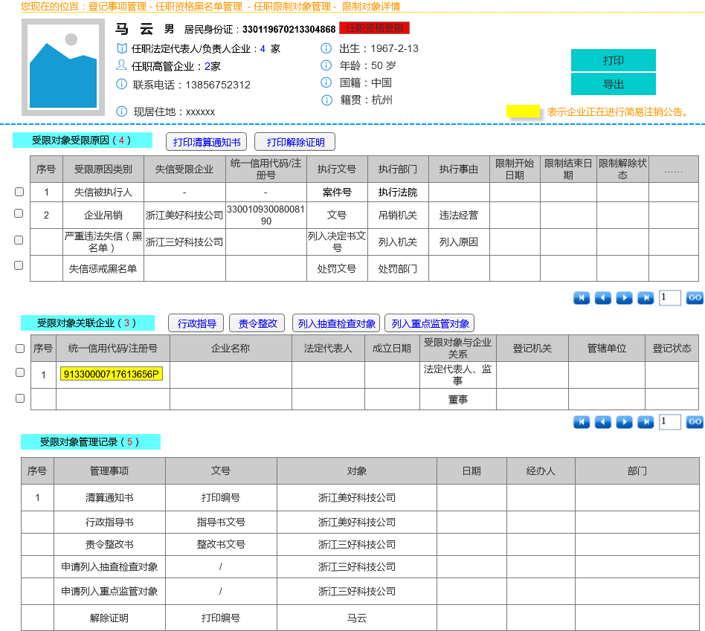

说明：

1. 受限对象受限原因：

列表项依序为序号、失信受限企业、统一信用代码/注册号、执行文号、执行部门、执行事由、限制开始日期、限制结束日期、限制解除状态、解除人、解除日期、解除部门。

注：一个原因类别对应的每一家失信受限企业一条记录。未解除的排前。

1. 受限对象关联企业：

列表项依序为序号、统一信用代码/注册号、企业名称、法定代表人、成立日期、受限对象与企业关系、登记机关、管辖单位、登记状态。

注：存续状态的排前。

1. 受限对象管理记录：

列表项依序为序号、管理事项、文号、对象、日期、经办人、部门。

### 按限制对象关联企业查询

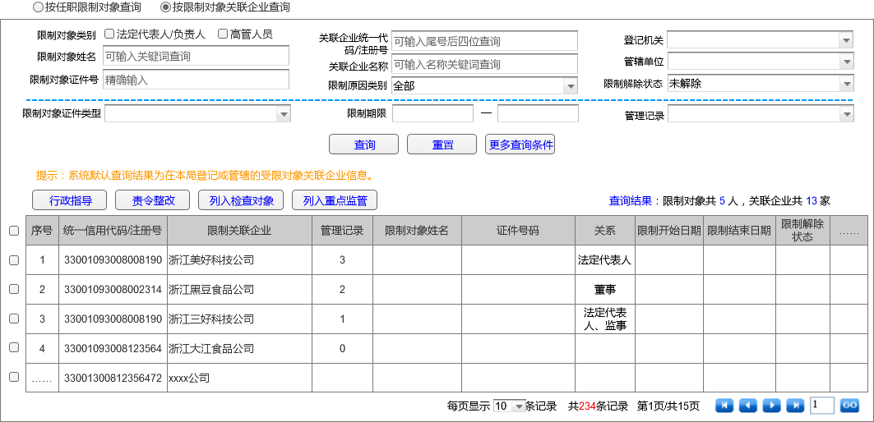

说明：

1. 基本查询条件：限制对象类别、限制对象姓名、限制对象证件号码、受限关联企业统一信用代码/注册号、受限关联企企业名称、限制原因类型、登记机关、管辖单位、限制解除状态
2. 限制对象类别：法定代表人/负责人，高管人员，默认都勾选
3. 限制原因类别：选项有“失信被执行人、吊销企业、严重违法失信企业（黑名单）、失信惩戒黑名单、刑事责任司法判决”，可复选，默认不限。

注：严重违法失信企业类仅限制企业法定代表人/负责人，不牵涉高管

1. 限制解除状态：选项有“已解除、未解除”，复选项，默认未解除。
2. 更多查询条件：限制对象证件类型、任职受限期限、管理记录

1） 管理记录：选项“有、无”，默认全部。

1. 提示语“提示：系统默认查询结果为在本局登记或管辖的受限对象关联企业信息。”
2. 查询结果列表项依序为：序号、统一信用代码/注册号、受限关联企业、管理记录、限制对象、证件号码、限制开始日期、限制结束日期、限制解除状态、住所、登记机关、管辖单位。
3. 单选企业进行“行政指导、责令整改”操作，可复选企业进行“列入检查对象、列入重点监管对象”操作。
4. 单击任一企业进入“**详情**”页面

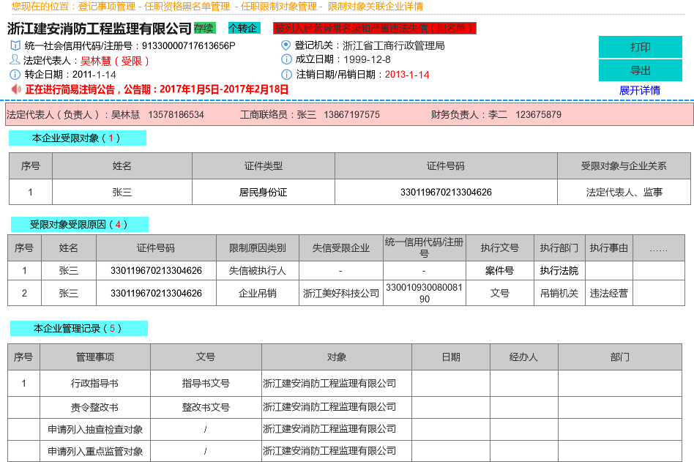

说明：

1. 本企业受限对象：

列表项依序为序号、姓名、证件类型、证件号码、受限对象与企业关系。

1. 受限对象受限原因：

列表项依序为序号、证件号码、受限原因类别、失信受限企业、统一信用代码/注册号、执行文号、执行部门、执行事由、限制开始日期、限制结束日期、限制解除状态、解除人、解除日期、解除部门。

注：一个原因类别对应的每一家失信受限企业一条记录。未解除的排前。

1. 本企业管理记录：

列表项依序为序号、管理事项、文号、对象、日期、经办人、部门。

## 限制对象提前解除申请

吊销、被列入严重违法失信，是工商部门产生的两类限制事由，所以由工商部门提前解除。

### 提前解除查询页面

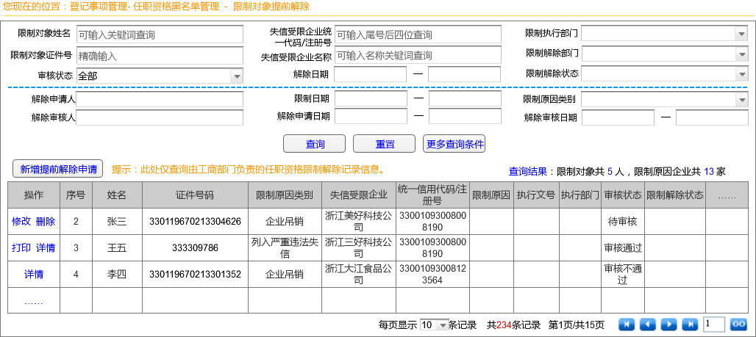

说明：

1. 基本查询条件：限制对象姓名、限制对象证件号码、失信受限企业统一信用代码/注册号、失信受限企业名称、限制执行部门、审核状态、解除日期、限制解除状态
2. 审核状态：待审核、审核通过、审核不通过。
3. 限制解除状态：选项有“已解除、未解除”，复选项，默认全部。
4. 更多查询条件：解除申请人、解除审核人、限制日期、解除申请日期、解除审核日期、限制原因类别。
5. 限制原因类别：选项有“吊销企业、严重违法失信企业（黑名单）”，可复选，默认不限。

注：严重违法失信企业类仅限制企业法定代表人/负责人，不牵涉高管

3. 提示语“提示：此处仅查询由工商部门负责的任职资格限制提前解除记录信息。”

4. 查询结果列表项依序为：操作、序号、姓名、证件号码、限制原因类别、失信受限企业、统一信用代码/注册号、限制原因、执行文号、执行部门、审核状态、限制解除状态、限制开始日期、限制结束日期、限制解除日期、申请人、申请日期、审核人、审核日期、审核部门。

注：待审核信息排前。待审核前可修改或删除提前解除申请信息，审核通过后可打印解除证明。

5. 点击“**打印**”，**提前解除证明页面模板**如下：

吊销企业类：

|  |
| --- |
| 2-330103-001**法定代表人(高管人员)任职资格限制解除证明** 王平（身份证号： 330124197111240475） 因曾担任被吊销企业的法定代表人并对负有个人责任，依照《公司法》和《企业法人法定代表人登记管理规定》的规定被限制担任其它企业的法定代表人（或公司高管人员）,限制期限自2013年12月30日- 2016年12月30日。现因原限制任职的法定事由已消除，依照规定提前解除其任职限制，解除生效日期为2016年6月30日。如果该人员同时有其它法定事由被限制担任法定代表人（或高管人员）的，则应当依法继续限制其任职。  特此证明。  本局联系人： 电话：（联系人为生成证明时的填录选项，未填录的，不打印本行。）  浙江省工商行政管理局  2013年5月14日  **加入管理台账并打印 关闭** |

严重违法失信类

|  |
| --- |
| 2-330103-001**法定代表人(高管人员)任职资格限制解除证明** 王平（身份证号： 330124197111240475） 因曾担任被列入严重违法失信名单企业的法定代表人，依照《企业信息公示暂行条例》的规定被限制担任其它企业的法定代表人（或公司高管人员）,限制期限自2013年12月30日- 2016年12月30日。现因原限制任职的法定事由已消除，依照规定提前解除其任职限制，解除生效日期为2016年6月30日。如果该人员同时有其它法定事由被限制担任法定代表人（或高管人员）的，则应当依法继续限制其任职。  特此证明。  本局联系人： 电话：（联系人为生成证明时的填录选项，未填录的，不打印本行。）  浙江省工商行政管理局  2013年5月14日  **加入管理台账并打印 关闭** |

说明：蓝色内容为自动对应显示内容。落款日期为打印日期。点击“加入管理台账并打印”，打印编号为“文书类别编号-登记机关行政编号-3位打印序号，示例“2-330103-001”，解除证明类别为“2”。

6，点击“**详情**”，页面为申请和审核详情页面。

### 提前解除申请页面

点击“**新增提前解除申请**”，页面如下：

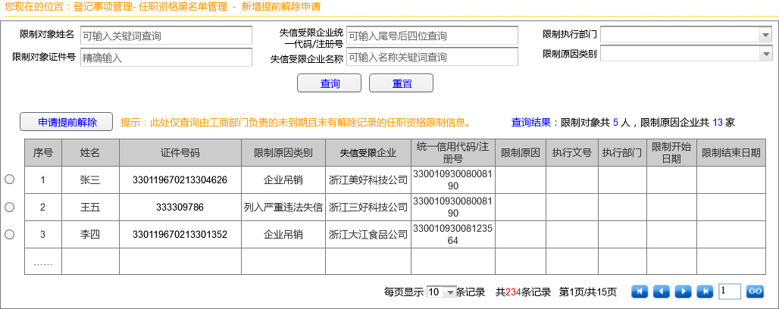

说明：

1. 查询条件“限制原因类别”：选项有“吊销企业、严重违法失信企业（黑名单）”，可复选，默认不限。
2. 查询结果列表项依序为：序号、姓名、证件号码、限制原因类别、失信受限企业、统一信用代码/注册号、限制原因、执行文号、执行部门、限制开始日期、限制结束日期。
3. 提示语“提示：此处仅查询由工商部门负责的未到期且未有解除记录的任职资格限制信息。”
4. 单选任一企业，点击“**申请提前解除**”，页面类似如下：

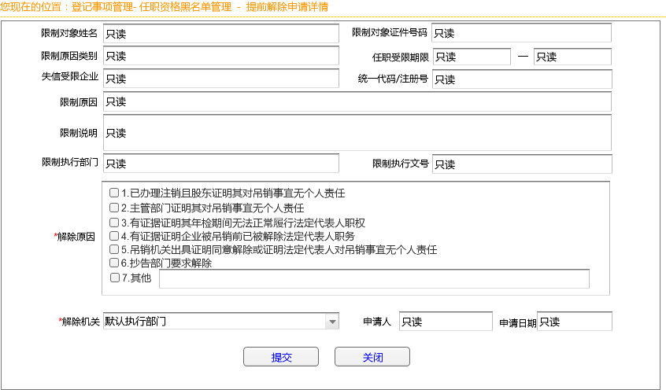

说明：

1. 解除原因选项如下：（待确认）

1. 已办理注销且股东证明其对吊销事宜无个人责任
2. 主管部门证明其对吊销事宜无个人责任
3. 有证据证明其年检期间无法正常履行法定代表人职权
4. 有证据证明企业被吊销前已被解除法定代表人职务
5. 吊销机关出具证明同意解除或证明法定代表人对吊销事宜无个人责任
6. 抄告部门要求解除
7. 其他

2. 解除机关：默认限制原因执行部门，可选择。（如列入严重违法机关，异常类的列入是省局，和企业登记机关不一定一致。）

## 限制对象提前解除审核

### 解除审核查询页面

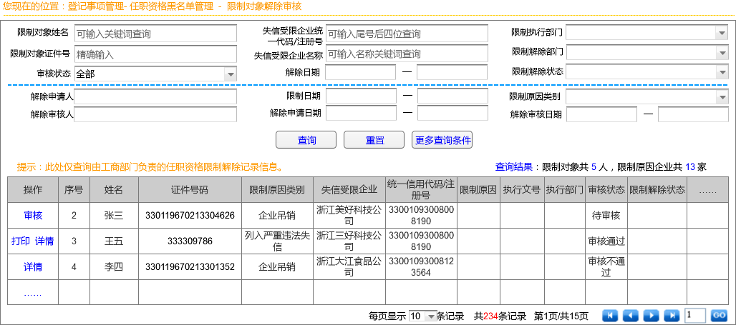

说明：查询条件、查询结果列表信息等参照申请页面。

### 提前解除审核页面

点击“**审核**”，页面类似如下：

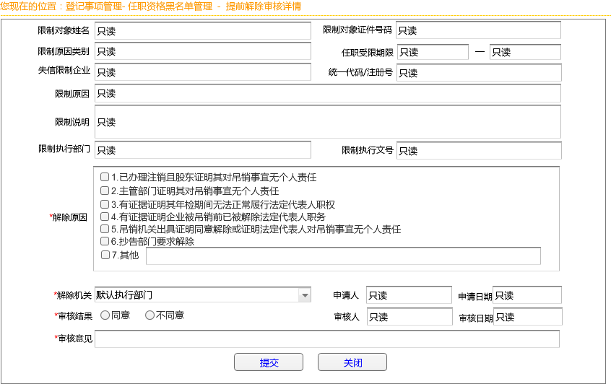

说明：

1. 审核人员可以修改申请信息
2. 审核意见对应默认显示选择的审核结果信息。

## 黑名单管理工作统计

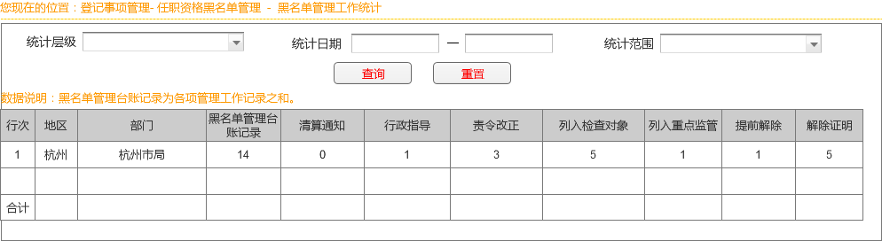

说明：

1. 统计层级、统计范围参照年报进度统计功能的统计条件。
2. 数据说明：黑名单管理台账记录为各项管理工作记录之和。
3. 提前解除指该部门审核通过的提前解除数。